HƯỚNG DẪN CÀI ĐẶT VÀ SỬ DỤNG
PROTOTYPE → FIGMA
Designer Kit · ES Kitchen — Kết nối Figma · Đặt prototype · Bật Claude · Gọi Designer Agent vẽ Figma high-fidelity

Package designer-kit/prototype-to-figma chuyển một HTML Prototype (có hoặc không kèm SPEC.md) thành các màn hình Figma HIGH-FIDELITY đúng design system ES Kitchen Phase 2: đúng màu từng portal, đúng viewport, dùng component library thật, tên frame đa ngôn ngữ không bị cắt.
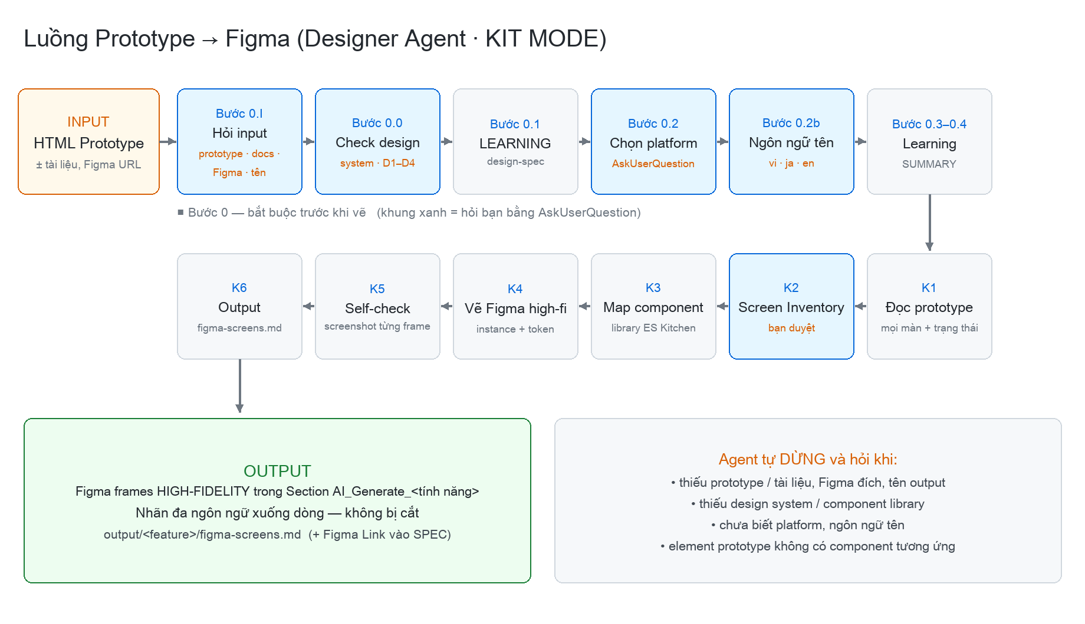
Hình 1 — Luồng xử lý của Designer Agent trong kit (khung xanh = bước agent hỏi bạn)
BƯỚC 1 — KẾT NỐI FIGMA MCP (LÀM 1 LẦN)

Agent vẽ trực tiếp vào Figma qua Figma MCP. Kết nối 1 lần, các lần sau dùng luôn. Chọn 1 trong 2 cách:

Cách A — Connector trên claude.ai (khuyến nghị)
- Mở claude.ai → Settings → Connectors.
- Bật connector Figma → đăng nhập tài khoản Figma → Allow access.
- Mở Claude Code bằng cùng tài khoản claude.ai → connector Figma có sẵn, không cần cấu hình thêm.

Cách B — Dùng file .mcp.json có sẵn trong kit
- Bật Claude tại folder kit (Bước 2).
- Gõ /mcp → chọn server figma → Authenticate.
- Trình duyệt mở trang Figma → Allow access → quay lại Claude, trạng thái chuyển connected.

Kiểm tra trước khi dùng
Thành phần | Yêu cầu | Cách kiểm tra
Claude Code CLI | Đã cài trên máy | claude --version
Figma MCP | Đã kết nối (cách A hoặc B) | Trong Claude gõ /mcp → thấy figma connected
Quyền Figma | Quyền edit file Figma đích + dùng được library "ES Kitchen" | Mở file Figma → Assets → Libraries

BƯỚC 2 — ĐẶT PROTOTYPE VÀ BẬT CLAUDE

Copy file prototype (.html) vào input/ của kit. Tài liệu khác (SPEC.md, REQ…) nếu có cũng đặt vào đây.
[bash]
# Truy cập folder kit
cd prototype-to-figma

# Copy prototype vào input/
cp ~/Downloads/Prototype_Admin_Duyet_DangKy_Company.html input/

# Bật Claude Code CLI
claude

Cấu trúc kit
📁 prototype-to-figma/
prototype-to-figma/
├── README · CLAUDE · POLICIES · AGENTS .md ← Rules
├── .mcp.json ← Figma remote MCP (cách B)
├── .claude/
│ ├── agents/designer-agent.md ⭐ Agent duy nhất (KIT MODE)
│ ├── commands/ /prototype-to-figma
│ ├── designer-agent/design-spec/ Token + spec 7 platform
│ ├── rules/ design_rule · preflight · policy
│ ├── skills/figma-design/ Cách dùng Figma MCP · multi-flow
│ ├── context/ Component keys · screen code
│ └── memory/ Quyết định đã chốt
├── docs/ Hướng dẫn này
├── input/ ← ĐẶT PROTOTYPE / SPEC Ở ĐÂY
└── output/ ← figma-screens.md sinh ra

Lưu ý: folder .claude/ và file .mcp.json là file ẩn (bắt đầu bằng dấu chấm). Trên Mac bấm Cmd + Shift + . trong Finder để thấy. Không xoá các file này — agent cần chúng.

BƯỚC 3 — GỌI DESIGNER AGENT

Trong Claude, gõ một trong 2 cách:

Cách 1 — Natural language prompt (khuyến nghị)
[Claude prompt]
Hãy là Designer, chuyển prototype sang Figma:
prototype: input/Prototype_Admin_Duyet_DangKy_Company.html,
figma: https://www.figma.com/design/<fileKey>/<name>?node-id=<section>,
spec: input/SPEC.md (tuỳ chọn)

Cách 2 — Slash command
[Claude command]
/prototype-to-figma <prototype-path> [figma-url] [spec-path]
/create-ui-design <path/to/SPEC.md> # khi đầu vào chính là SPEC

Giải thích tham số
Tham số | Nội dung | Ví dụ
<prototype-path> | File .html hoặc folder prototype. Bắt buộc (trừ khi có SPEC.md). | input/Prototype_Admin_Duyet_DangKy_Company.html
<figma-url> | File / Section Figma đích để đặt frame (dạng figma.com/design/…). Bỏ trống → agent hỏi. | https://www.figma.com/design/VKAAOyoSPvgoB3H2qdeeV3/ES-Kitchen-phase-2?node-id=…
<spec-path> | Tuỳ chọn. Có SPEC → Screen Code & Figma Link theo SPEC ## Screens. | input/SPEC.md

AGENT HỎI BẠN GÌ? (AskUserQuestion)

Agent không tự đoán. Trước khi vẽ, agent hỏi bạn bằng hộp chọn (AskUserQuestion) — bạn chỉ cần bấm chọn, hoặc chọn "Other" để gõ câu trả lời riêng.
Bước | Hỏi gì | Lựa chọn
0.I | Input: prototype HTML ở đâu · tài liệu khác (chọn nhiều) · Figma output ở đâu · tên output — chỉ hỏi phần bạn chưa đưa trong lệnh | Prototype: Trong input/ · Đường dẫn khác · Không có — Tài liệu: SPEC.md · Figma BA / low-fi · Tài liệu yêu cầu · Không có — Figma đích: ES-Kitchen-phase-2 (Section mới) · Gửi URL có sẵn · Tạo file mới — Tên: Agent tự đề xuất AI_Generate_<tính năng> · Tôi tự đặt
0.0 | Nguồn design system (chỉ khi dự án chưa có) | Figma URL design system (khuyến nghị) · Tài liệu / artifact · Dùng tạm chuẩn ES Kitchen · Agent đề xuất design system mới
0.2 | Platform cần vẽ (chọn nhiều) | Admin E03 · Company E02 · Supplier E04 · Công ty vận chuyển E05 · User App E01 · ES_QR · Driver E06
0.2b | Ngôn ngữ group_name / section_name / screen_name | vi + ja + en (khuyến nghị) · vi + ja · ja · vi
K2 | Duyệt Screen Inventory (danh sách màn + trạng thái đọc từ prototype) | Duyệt · Sửa danh sách
K3 | Element prototype không có component tương ứng | [A] Bạn đưa component · [B] Agent đề xuất → bạn duyệt · [C] Chấp nhận bản đơn giản
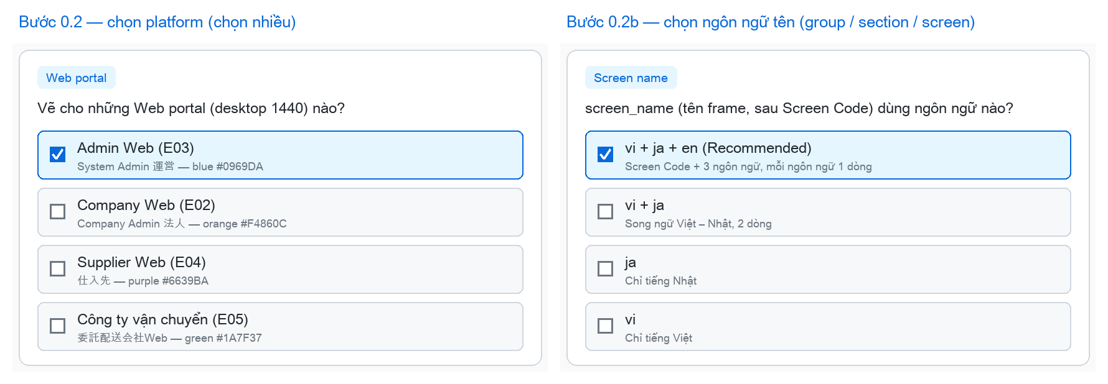
Hình 2 — Minh hoạ hộp chọn AskUserQuestion: chọn platform (0.2) và ngôn ngữ tên (0.2b)
ĐẶT TÊN ĐA NGÔN NGỮ — KHÔNG BỊ CẮT CHỮ

Figma chỉ hiển thị tên layer/section/frame trên 1 dòng, nên tên song ngữ dài sẽ bị cắt. Agent xử lý theo 2 lớp:
- Tên layer (1 dòng, để tìm kiếm): AW_CONT_001 | Danh sách hợp đồng | 契約一覧 | Contract list
- Nhãn hiển thị (nhiều dòng, để đọc): text đặt ngay trên frame, mỗi ngôn ngữ 1 dòng, tự giãn chiều cao (textAutoResize = HEIGHT) → không bao giờ bị cắt.
- Screen Code luôn đứng đầu, không dịch. Thứ tự dòng mặc định: vi → ja → en.
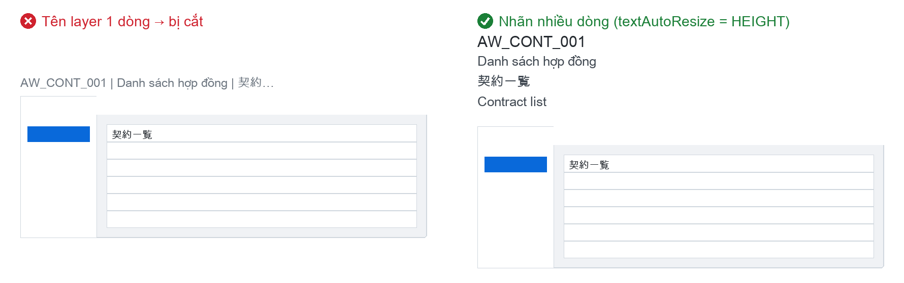
Hình 3 — Trái: tên 1 dòng bị cắt. Phải: nhãn nhiều dòng vi / ja / en đầy đủ

7 PLATFORM & DESIGN SYSTEM ÁP DỤNG

Màu và bố cục được đo trực tiếp từ Figma ES Kitchen Phase 2. Prototype chỉ là ý đồ UX — agent không copy màu/font của prototype.
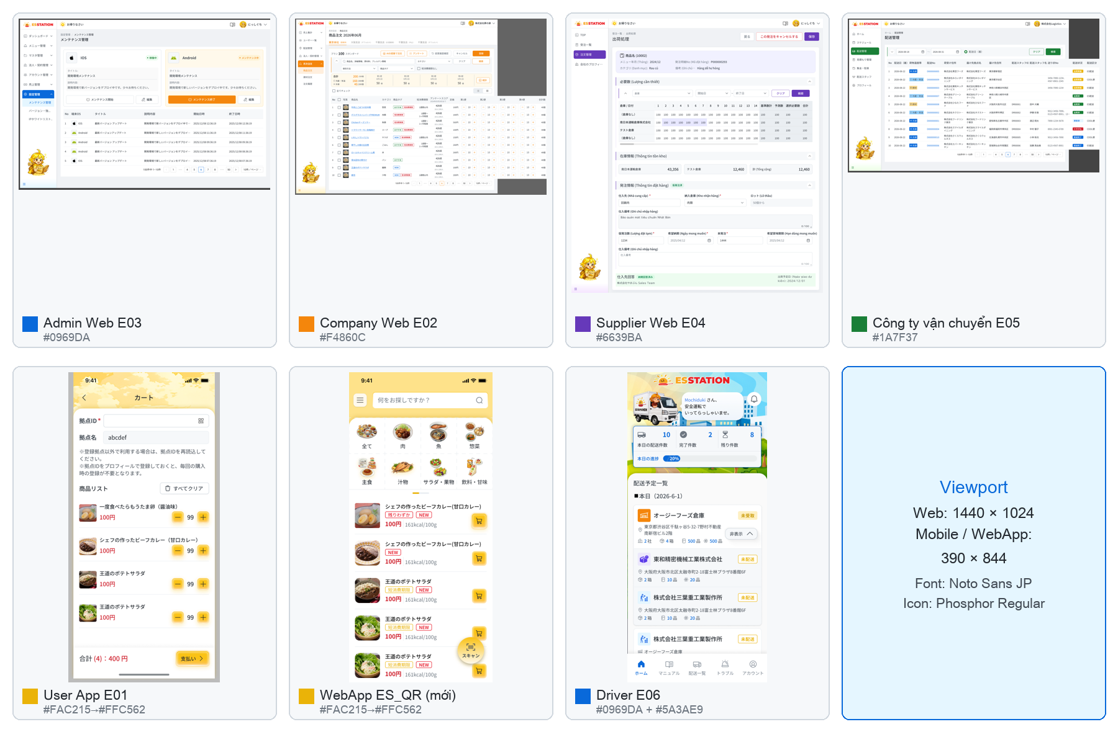
Hình 4 — Màn tham chiếu thật của 7 platform (refs/ trong design-spec)
Platform | Epic | Primary | Viewport
Admin Web (System Admin) | E03 | #0969DA xanh dương | 1440 × 1024
Company Web (Company Admin) | E02 | #F4860C cam | 1440 × 1024
Supplier Web (仕入先) | E04 | #6639BA tím | 1440 × 1024
Công ty vận chuyển Web (委託配送会社) | E05 | #1A7F37 xanh lá | 1440 × 1024
User Mobile App | E01 | Gradient vàng #FAC215→#FFC562 | 390 × 844
WebApp ES_QR (mới) | — | Gradient vàng | 390 × 844
WebApp Driver | E06 | #0969DA + COOL #5A3AE9 | 390 × 844

⚠ BẪY ĐẶT TÊN TRONG FIGMA LIBRARY
Variable company/* là màu XANH (dùng cho Admin E03, Driver E06); admin/* là màu CAM (dùng cho Company E02). Agent đã được dạy map đúng — bạn không cần đổi tên.

VÍ DỤ ĐẦY ĐỦ INPUT → OUTPUT

Kịch bản 1 — Có prototype + Figma URL
📥 INPUT (bạn gõ) | 📤 OUTPUT (bạn nhận)
Bạn gõ vào Claude:  Hãy là Designer, chuyển  prototype sang Figma:  prototype: input/  Prototype_Admin_Duyet_  DangKy_Company.html,  figma: https://www.figma.com/  design/VKAAOyoSPvgoB3H2qdeeV3/  ES-Kitchen-phase-2?  node-id=<section>  Bạn chọn trong hộp hỏi:  Tài liệu: Không có  Tên output: agent đề xuất  Platform: Admin Web (E03)  Ngôn ngữ: vi + ja + en | Claude thực hiện tuần tự:  1. Check design system: OK  2. LEARNING design-spec Admin  3. Đọc prototype → 6 màn:  list · detail · duyệt ·  từ chối · modal · toast  4. Bạn duyệt Screen Inventory  5. Vẽ 6 frame 1440 × 1024,  primary #0969DA, nhãn 3 dòng  6. Self-check screenshot  📊 Kết quả:  ✅ 6 frame high-fi trong Figma  📄 output/<feature>/  figma-screens.md

Kịch bản 2 — Thiếu thông tin
📥 INPUT (bạn gõ) | 📤 OUTPUT (bạn nhận)
Bạn gõ:  Hãy là Designer,  vẽ Figma cho prototype  input/duyet-dang-ky.html  (chưa nói Figma đích,  tên output, tài liệu) | Claude hỏi lại (hộp chọn):  0.I Tài liệu kèm theo?  Figma output ở đâu?  Tên output? (đề xuất  AI_Generate_Duyệt ĐK)  0.2 Platform nào?  0.2b Ngôn ngữ tên?  Bạn bấm chọn / paste URL,  agent chạy tiếp.

OUTPUT — FILE NÀO ĐƯỢC TẠO?

[Output]
Figma (file đích)
└── Section <section_name — nhãn đa ngôn ngữ>
├── label · AW_XXXX_001 ← nhãn nhiều dòng vi / ja / en
├── AW_XXXX_001 | … | … | … ← frame high-fi
└── … (N frame, đủ modal / toast / empty / error)

output/<feature>/
└── figma-screens.md ← BÁO CÁO CHÍNH

figma-screens.md gồm 3 phần
- Screen Inventory: Screen Code · tên (theo ngôn ngữ đã chọn) · loại màn · platform · nguồn trong prototype.
- Figma Link: link node-id của từng frame (nếu có SPEC.md → điền thêm vào cột Figma Link của ## Screens).
- Design notes [Design]: điểm mơ hồ, component đề xuất mới, mâu thuẫn cần Design Lead / BA xác nhận.

LƯU Ý

- Agent KHÔNG sửa file prototype, không commit / push.
- Frame đã duyệt sẽ không bị vẽ lại trừ khi bạn yêu cầu — sửa 1 màn chỉ động vào màn đó.
- Không dùng dữ liệu thật của khách hàng trong Figma — agent tạo sample data giả lập đúng ngữ cảnh.
- Design system thay đổi → cập nhật .claude/designer-agent/design-spec/ (ghi changelog) để agent học lại.
- Muốn full pipeline (BA → Tech Lead → Dev → QC) → dùng repository chính AI_AGENTS_ES_KITCHEN.

